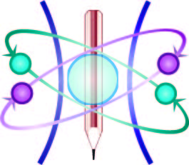

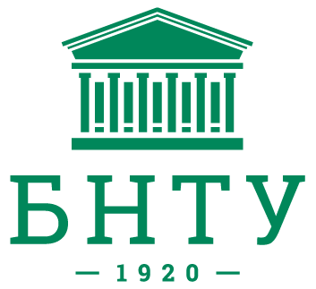

**ПРИБОРОСТРОИТЕЛЬНЫЙ ФАКУЛЬТЕТ**

**БЕЛОРУССКИЙ НАЦИОНАЛЬНЫЙ ТЕХНИЧЕСКИЙ УНИВЕРСИТЕТ**

**18–я Международная научно-техническая**

**конференция**

**«ПРИБОРОСТРОЕНИЕ-2025»**

**12–14 ноября 2025 г**

**Первое информационное сообщение**

**Первое информационное сообщение**

Организационный комитет приглашает вас принять участие в работе 18-й Международной научно-технической конференции «Приборостроение – 2025»

**РУКОВОДИТЕЛИ ОРГКОМИТЕТА КОНФЕРЕНЦИИ:**

Харитончик С. В. — ректор БНТУ, д.т.н., доцент – сопредседатель оргкомитета;

Моргунова Е. М. — председатель Государственного комитета по стандартизации Республики Беларусь – сопредседатель оргкомитета;

Чижик С. А. — первый заместитель Председателя Президиума НАН Беларуси, академик НАН Беларуси, д.т.н., профессор – сопредседатель оргкомитета;

Маляревич А. М. — зав. кафедрой «Лазерная техника и технология», чл.-корр. НАН Беларуси, д.ф.-м.н., профессор — зам. председателя;

Гусев О. К. — проректор по учебной работе, д.т.н., профессор – зам. председателя;

Свистун А. И. — декан приборостроительного факультета БНТУ, к.т.н., доцент – зам. председателя.

*Подробная информация о членах организационного и научно-программного комитетов будет размещена во Втором информационном сообщении и на сайте.*

Web-site: <https://bntu.by/faculties/psf/pages/mezhdunarodnaya-ntkp>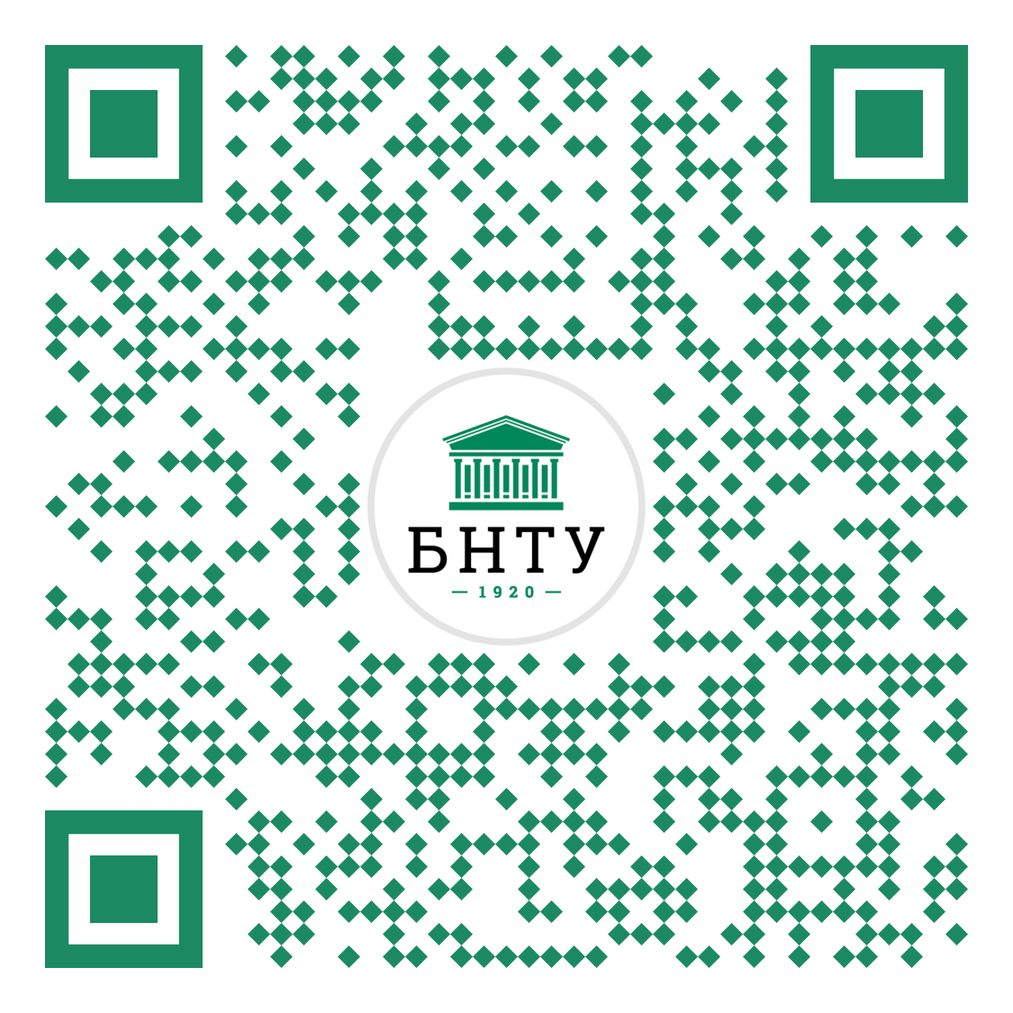

**E-mail:** [**pribor@bntu.by**](mailto:pribor@bntu.by)

**ПРОГРАММА КОНФЕРЕНЦИИ ВКЛЮЧАЕТ**

пленарное заседание и работу тематических секций.

**ТЕМАТИКА СЕКЦИЙ КОНФЕРЕНЦИИ**

* Интеллектуальные приборы и системы. Сенсорика
* Фотоника, оптоэлектронные и лазерные системы и технологии
* Биомедицинская инженерия
* Метрологическое обеспечение и управление качеством
* Фундаментальные и прикладные аспекты приборостроения

**РАБОЧИЕ ЯЗЫКИ** Белорусский, русский, английский

**ФОРМА ПРОВЕДЕНИЯ** очная

**РЕГЛАМЕНТ**

* Пленарные доклады – до 20 минут
* Устные доклады – до 10 минут

**ПРЕДСТАВЛЕНИЕ МАТЕРИАЛОВ**

Для участия в конференции необходимо до **22.09.2025** зарегистрироваться и выслать присоединенным файлом материалы доклада по следующей ссылке https://forms.gle/9fNixfrKaKBG4brs8

Для участников из Республики Беларусь одновременно с отправкой электронного варианта на почтовый адрес Оргкомитета необходимо выслать печатный вариант доклада, экспертное заключение о возможности опубликования и письмо–направление организации. Сборник материалов докладов будет издан перед началом конференции.

**ОФОРМЛЕНИЕ МАТЕРИАЛОВ ДОКЛАДОВ**

Объем материалов доклада – 2 страницы. Электронный шаблон оформления тезисов размещен на сайте https://bntu.by/faculties/psf/pages/mezhdunarodnaya-ntkp

**КАЛЕНДАРЬ КОНФЕРЕНЦИИ**

Подача заявки на участие и представление доклада –**до** **22 сентября 2025 г.**

Извещение о приеме доклада – **до 06 октября 2025 г.**

Заявка на бронирование гостиницы – **до 13 октября 2025 г.**

Оплата организационного взноса по безналичному расчету – **до 05 ноября 2025 г.**

Работа конференции – **12–14 ноября 2025 г.**

**МЕСТО ПРОВЕДЕНИЯ**

Виктория Олимп Отель (пр-т. Победителей, 103), г. Минск, Республика Беларусь.

**РАЗМЕЩЕНИЕ**

Оргкомитет размещает участников конференции при наличии заявки на бронирование.

Оргкомитет размещает участников конференции в гостинице Виктория Олимп Отель (пр-т. Победителей 103) или гостинице БНТУ (пр-т Независимости, 67).

**ОПЛАТА И УСЛОВИЯ УЧАСТИЯ**

Участникам необходимо оплатить (до 05.11.2025 г.) за каждого участника организационный взнос. Для перечисления оргвзноса участнику следует запросить договор (счет) и до оплаты обменяться копией договоров в электронном виде либо оригиналами в бумажном виде. Своевременная оплата оргвзноса является необходимым условием включения доклада в программу и участия в конференции. Возврат оргвзноса не предусматривается. По вопросам договоров обращаться на адрес оргкомитета pribor@bntu.by.

Заочным участникам, оплатившим оргвзнос, электронные материалы будут отправлены по почте.

*Информация о величине оргвзноса и расчетных счетах для перечисления организационного сбора будет размещена во Втором информационном сообщении.*

Оплата проживания и питания осуществляется за счет участников конференции.

**Оргкомитет оставляет за собой право отбора материалов для включения в программу конференции.**

**КОНТАКТЫ:**

E-mail: [**pribor@bntu.by**](mailto:pribor@bntu.by)

Web-site: <https://bntu.by/faculties/psf/pages/mezhdunarodnaya-ntkp>

Ризноокая Наталия Николаевна, тел. +375(17) 2939618 – ответственный секретарь.